Муниципальное бюджетное общеобразовательное учреждение
«Аргуновская основная школа № 11»

Районный заочный методический конкурс «Современный урок»

«Программирование циклов на Паскале»

Конспект урока по предмету «информатика»
8 класс

Автор: Порошин Андрей Владимирович,
учитель информатики
МБОУ «Аргуновская ОШ №11»
тел. +79600192280
Адрес: 165111 Архангельская область,
Вельский район, д. Филяевская,
ул. Дружбы, дом 22

2024 г

Районный заочный методический конкурс «Современный урок»

Пояснительная записка
ФИО соавтора полностью | Порошин Андрей Владимирович
Должность | учитель информатики
Квалификационная категория | нет
Место работы (наименование ОО в соответствии с Уставом) | Муниципальное бюджетное общеобразовательное учреждение «Аргуновская основная школа № 11»
Предмет | Информатика
Тема урока | «Программирование циклов на Паскале»
Класс | 8
УМК | 1. Л.Л. Босова, А.Ю. Босова Информатика 8 класс: учеб. Для общеобразоват. Организаций. – М.: Просвещение, 2023.  2. https://oge.sdamgia.ru
Цели урока | сформировать умение применять циклические алгоритмы при решении задач, показать практическую направленность темы при программировании циклических алгоритмов.
Задачи урока | - научить разрабатывать циклические алгоритмы на формальных языках; применять знания, умения и навыки на практике при решении задач в среде PascalABC;  - развивать умение работать в парах; воспитывать бережное отношение к своему здоровью и здоровью окружающих, научить приемам самоконтроля, информационной культуре;  - научить развивать личностные качества, необходимые будущему программисту: логическое мышление, способность анализировать ситуацию (аналитические способности), внимательность, аккуратность, терпеливость, целеустремленность, ответственность; развивать и совершенствовать умения: актуализировать полученные ранее знания, функций мышления (анализ, синтез, установление причинно-следственных связей, обобщение, выводы), функций целеполагания, самоорганизации, самоанализа, рефлексии для продуктивной жизни в обществе.  - мотивирование интереса учащихся к предмету посредством включения их в решение практических задач.
Оборудование к уроку (при наличии) | Компьютер, интерактивная панель, карточки с заданиями, листы самооценки.
Оформление кабинета и доски  (при наличии) | Карточки с задачами
Используемые технологии | Технология проблемного обучения, ИКТ технология, здоровье сберегающая технология
Формы организации деятельности | фронтальная, индивидуальная (парная).

Этапы урока | Виды деятельности | Формируемые УУД
Мотивационно-установочный этап | · целеполагание  · самоопределение  · постановка проблемного вопроса  · планирование работы на уроке | · личностные  ·коммуникативные  · познавательные
Операционно – познавательный этап | · диалог, подводящий к новому знанию  · работа в парах, взаимопомощь  · взаимооценивание и самооценивание результата | · познавательные  ·коммуникативные  · регулятивные  · личностные
Контрольно-регулировочный этап. | · ответ на проблемный вопрос  · анализ, сравнение, обобщение  · взаимопроверка по эталону  · фронтально-индивидуальная работа  · самоконтроль и самооценка индивидуальных и парных заданий  · выполнение действий по алгоритму | · познавательные  · регулятивные  ·коммуникативные
Рефлексивно-оценочный этап | · понимание причин успеха/неуспеха  · самооценка | · личностные  · регулятивные  ·коммуникативные

Конспект урока:
№  этапа | Название этапа урока | Содержание этапа урока | Время | Деятельность  педагога | Деятельность  обучающихся
1 | Организационный момент | Приветствие учителя и учащихся, определение отсутствующих.  Проверка подготовленности учащихся к уроку.  - Сегодня на уроке мы работаем на ноутбуках, и на рабочих листах, которые вы мне сдадите в конце урока.  Перед вами листы самооценки. Приложение №1.  Подпишите на них Ф.И. | 3 мин | Приветствует учащихся, организует их внимание. | Организуют свое рабочее место, приветствуют учителя по форме.  Подписывают листки самооценки.
2 | Актуализация знаний и проверка усвоения изученного материала | Игра «Вспомнить всё»  Ученикам предлагается выбрать правильные ответы в трех задания, после чего решить две задачи и записать ответ на листках самооценки.  1. Где правильно написан код:  - for i=0 to N do;  - for i:=0 to N do;  - for i;=0 to N do;  2. Где правильно написан код:  - a=5,2;  - a==5,2;  - a:=5,2;  3. Где правильно написан код:  - writeln(‘Привет’);  - writeln - Привет;  - writeln(Привет);  4. Сколько раз будет выполнен цикл:  (в ответе написать одну цифру)  - for i:=0 to 10 do x:=x+1;  - a:=2;  repeat  a:=a*2;  until a>8  - while a<b do c:=a=b;  Выполнив это задание, учащиеся узнают правильные ответы, проверяют себя и выставляют оценку своей работе.  После чего сдают листы самооценки учителю. | 10 мин | Дает рекомендации по решению задачи. | Отвечают письменно на вопросы.  Разбирают синтаксис PascalABC.  Решают задачи.
3 | Физкультминутка | После работы с заданиями на бумажном носителе и на экране интерактивной панели, ученикам предлагается выполнить расслабляющую гимнастику.  Комплекс упражнений. Гимнастика для глаз.  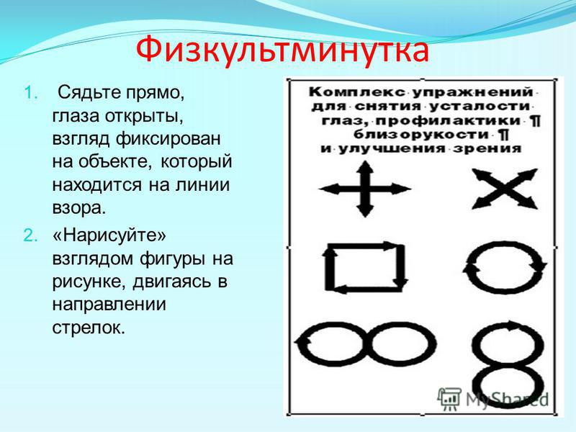 | 2 мин | Задает упражнения учащимся. | Выполняют упражнения
4 | Обобщение и систематизация знаний | Разберём задачу с использованием всех трех видов циклов.  Задача: Нам нужно найти сумму квадратов всех натуральных чисел от 1 до 100.  Практическая работа.  Разработка программы на языке Паскаль с использованием оператора цикла с предусловием.  Решение:  1. С использованием цикла "Пока".  Program Ex1;  Var  A, S : Integer;  Begin  A:=1; S:=0;  While A<=100 Do  Begin  S:=S+A*A;  A:=A+1  End;  Writeln('Сумма квадратов всех чисел от 1 до 100 = ',S)  End.  2. С использованием цикла "До"  Program Ex2;  Var  A,S:Integer;  Begin  A:=1; S:=0;  Repeat  S:=S+A*A;  A:=A+1  Until A>100;  Writeln('Сумма квадратов всех чисел от 1 до 100 = ',S)  End.  3. С использованием цикла "С параметром".  Program Ex3;  Var  A, S : Integer;  Begin  S:=0;  For A:=1 To 100 Do S:=S+A*A;  Writeln('Сумма квадратов всех чисел от 1 до 100 = ',S)  End.  Памятка по использованию циклов.  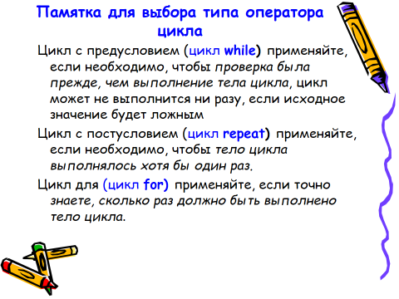  Ученики самостоятельно решают задачу:  Задача: Банк «МИнИНВЕСТ» начисляет очень выгодные проценты по денежным вкладам для всех вкладчиков. Какой станет сумма (S) вашего вклада, которая положена в банк « МИнИНВЕСТ » на определенное количество лет (N).  В переменную N будем записывать срок вклада (количество лет), в переменную S - сумму вклада, в переменную P - проценты по вкладу. В переменной K - организуем счетчик лет вклада. По окончанию цикла в K запишется последнее число, в нашем случае это год.  Переменная i нам необходима для организации цикла. Цикл будет организован по сроку вклада, который вводит ученик (например, от 1 до 10 лет).  Решение:  Program vklad;  var s,p:real; n,i,k:integer;  begin  write('Введите срок вклада: '); read(n);  write('Введите сумму вашего вклада:'); read(s);  write('Введите процент по вкладу:'); read(p);  for i:=1 to n do begin  k:=k+1;  s:=s+(s*p/100);  end;  write('За ',k,' лет ваш вклад составил = ',s:15:2,' рублей');  end. | 20 мин | Дает указания по выполнению практической работы. Контролирует выполнение практической работы. | Слушают учителя, приступают к выполнению практической работы.
5 | Рефлексия и домашнее задание | Преподаватель организует рефлексию.  (Карточка в Приложении 2)  1. На уроке я работал активно / пассивно  2. Своей работой на уроке я доволен / не доволен  3. Урок для меня показался коротким / длинным  4. За урок я не устал / устал  5. Мое настроение стало лучше / стало хуже  6. Материал урока мне был понятен / не понятен полезен / бесполезен интересен / скучен  7. Домашнее задание мне кажется легким / трудным интересным / неинтересным  Д.З. §3,5 повторить,  Решить упражнения 2, 4, 6 и 10 в учебнике на страницах 161-162. | 5 мин | Подведение итогов урока.  Дает комментарии выполнение к домашнему заданию. | Подводят итоги урока.  Заполняют карточки рефлексии.  Записывают домашнее задание.

Приложение №1
Лист самооценки
Ф.И. ученика _____________________________________
Игра «Вспомнить всё» | Указать  правильный ответ | Оценка
1. Где правильно написан код:  - for i=0 to N do;  - for i:=0 to N do;  - for i;=0 to N do; | ______
2. Где правильно написан код:  - a=5,2;  - a==5,2;  - a:=5,2; | ______
3. Где правильно написан код:  - writeln(‘Привет’);  - writeln - Привет;  - writeln(Привет); | ______
4. Сколько раз будет выполнен цикл:  (в ответе написать одну цифру)  - for i:=0 to 10 do x:=x+1;  - a:=2;  repeat  a:=a*2;  until a>8  while a<b do c:=a=b; | a)____  b)____

Приложение №2

1. На уроке я работал | активно / пассивно
2. Своей работой на уроке я | доволен / не доволен
3. Урок для меня показался | коротким / длинным
4. За урок я | не устал / устал
5. Мое настроение | стало лучше / стало хуже
6. Материал урока мне был | понятен / не понятен  полезен / бесполезен  интересен / скучен
7. Домашнее задание мне кажется | легким / трудным  интересным / неинтересным

